ATIVIDADE DE AMPLIAÇÃO 3
Os vegetais

NOME: ______________________________________N.º: ______ TURMA: _________ DATA: ____________

- Observa as hortas da Julieta e do Santiago.
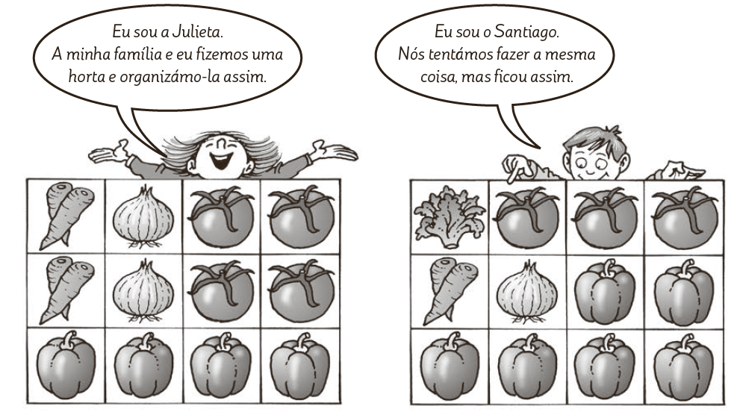
  - Agora, completa a tabela indicando o tipo de vegetal correspondente.
 | Horta da Julieta | Horta do Santiago
Tipo de vegetal que ocupa metade da horta
Tipo de vegetal que ocupa a terça parte da horta
Tipo de vegetal que ocupa a quarta parte da horta
Tipo de vegetal que ocupa a sexta parte da horta
Tipo de vegetal que ocupa $\frac{\text{1}}{\text{12}}$ da horta

  - Se as duas hortas têm o mesmo tamanho, quem plantou maior quantidade de tomates? E de pimentos?
__________________________________________________________________________________

